Dasar Pemrograman (Perulangan 1) – Latihan 1 & Latihan 2
Latihan 1
Buatlah flowchart untuk melacak waktu belajar siswa di rumah. Setiap hari siswa memasukkan jumlah jam belajar harian mereka. Program harus menghitung dan menampilkan total jam belajar selama seminggu. Jika siswa belajar lebih dari 10 jam dalam sehari, program harus mengabaikan input tersebut dan meminta input ulang, karena dianggap tidak mungkin.
Catatan: Perulangan dapat menggunakan for, while, atau do-while. Penambahan break atau continue jika diperlukan
Flowchart | Pseudocode
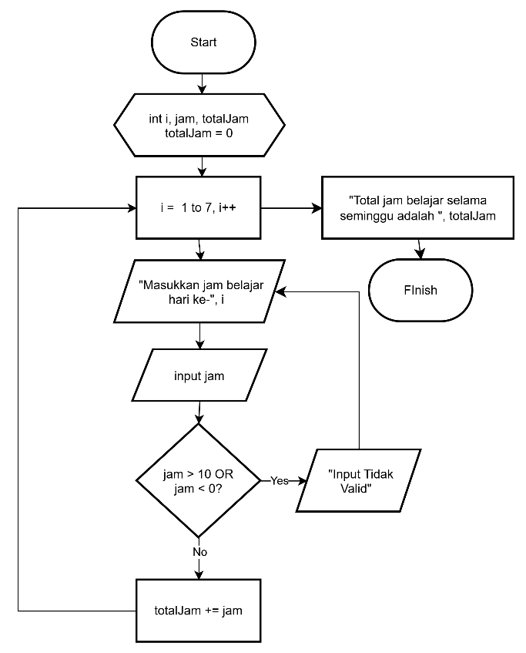 | PROGRAM  HitungJamBelajar16
DEKLARASI
i, jam, totalJam: int
ALGORITMA

total jam = 0
FOR (i = 1) TO (i = 7) DO
REPEAT
OUTPUT “Masukkan jam belajar hari
ke-”, i, “: ”
INPUT jam
IF jam > 10 OR jam < 0 THEN
OUTPUT “Input Tidak Valid.”
END IF
UNTIL jam <= 10
totalJam = totalJam + jam
OUPUT “Totak jam belajar selama seminggu
adalah: ” totalJam

END

Program
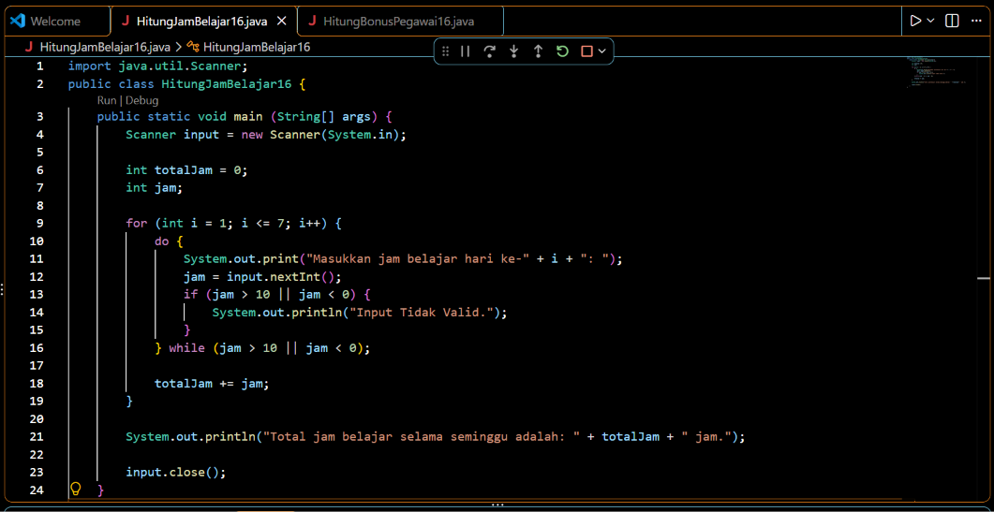
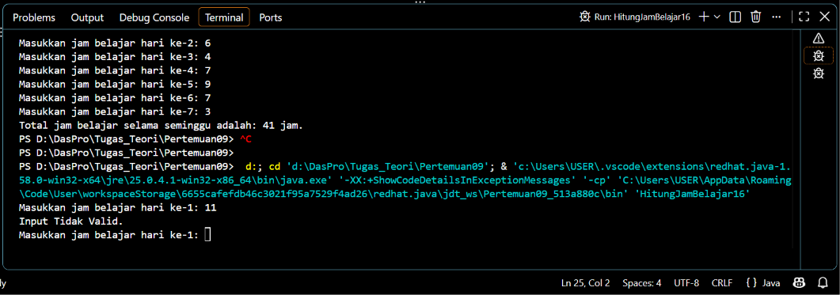

Latihan 2
Buatlah flowchart untuk menentukan bonus yang diterima pegawai perusahaan. Setiap pegawai yang bekerja lebih dari 8 jam per hari akan menerima bonus sebesar 20% dari gaji harian. Program akan meminta input jumlah jam kerja dan gaji harian pegawai, lalu menghitung bonusnya. Program akan berhenti jika pengguna memasukkan jam kerja negatif, dan pegawai tersebut tidak diproses.
Catatan: Perulangan dapat menggunakan for, while, atau do-while. Penambahan break atau continue jika diperlukan
Flowchart | Pseudocode
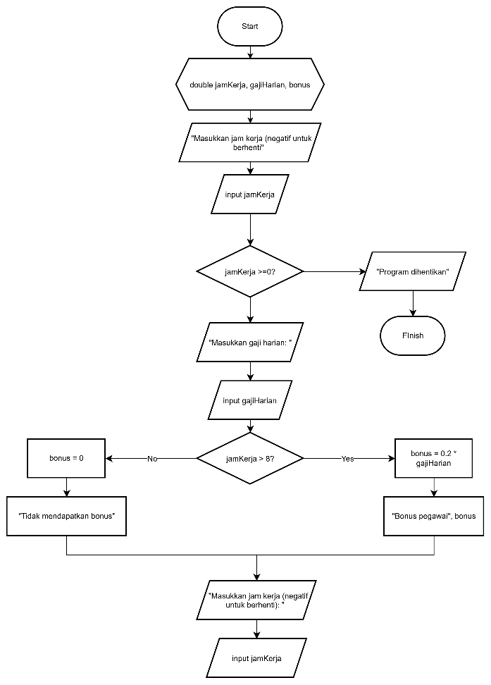 | PROGRAM  HitungBonusPegawai16
DEKLARASI
JamKerja, gajiHarian, bonus: double
ALGORITMA

OUTPUT “Masukkan jam kerja (negatif untuk
berhenti: ”
INPUT jamKerja

WHILE (jamKerja >= 0) DO
OUTPUT “Masukkan Gaji Harian: ”
INPUT gajiHarian
IF jamKerja > 8 THEN
bonus = 0.2 * gajiHarian
OUTPUT “Bonus Pegawai: ”, bonus
ELSE
OUTPUT “Tidak mendapat bonus.”
END IF

OUTPUT “Masukkan jam kerja berikutnya
(negatif untuk berhenti): ”
INPUT jamKerja
ENDWHILE
OUTPUT “Program dihentikan.”
END

Program


